Муниципальное бюджетное дошкольное образовательное учреждение

детский сад №11 «Солнышко»

Республика Адыгея, Красногвардейский р-н, с.Белое

Отчет о неделе здоровья

с 22.04. по 26.04. 2024 г.

**ПОДГОТОВИТЕЛЬНАЯ К ШКОЛЕ ГРУППА**

**Воспитатели: Цалкосова В.С.**

**с. Белое**

С 22 по 26 апреля в нашем детском саду проходила «Неделя здоровья». На протяжении всей недели детей ожидало много интересного. Утренний прием детей каждый день начинался с преодоления полосы препятствий. Дети узнали о значении витаминов в жизни человека, о правилах и средствах личной гигиены, о полезных и вредных продуктах питания, о значении спорта в жизни и много чего нового и интересного. Проводилось приобщение воспитанников к подвижным играм, воспитатель учил играть детей в разные игры на скакалке, в классики, в классики с новыми заданиями на усложнение, проводились эстафетные игры.

Ежедневно, не только в рамках недели здоровья, с детьми проводятся мероприятия, направленные на оздоровление организма и приобщение к здоровому образу жизни:

* Утренняя гимнастика на свежем воздухе;
* Нестандартный прием на свежем воздухе с преодолением полосы препятствий;
* Гимнастика пробуждения, дорожка здоровья, хождение по массажным коврикам, оздоровительный бег после сна;
* Витамины (второй завтрак);
* Прогулки на свежем воздухе, подвижные игры на свежем воздухе;
* Закаливающие процедуры;
* Проветривание помещений, влажная уборка.

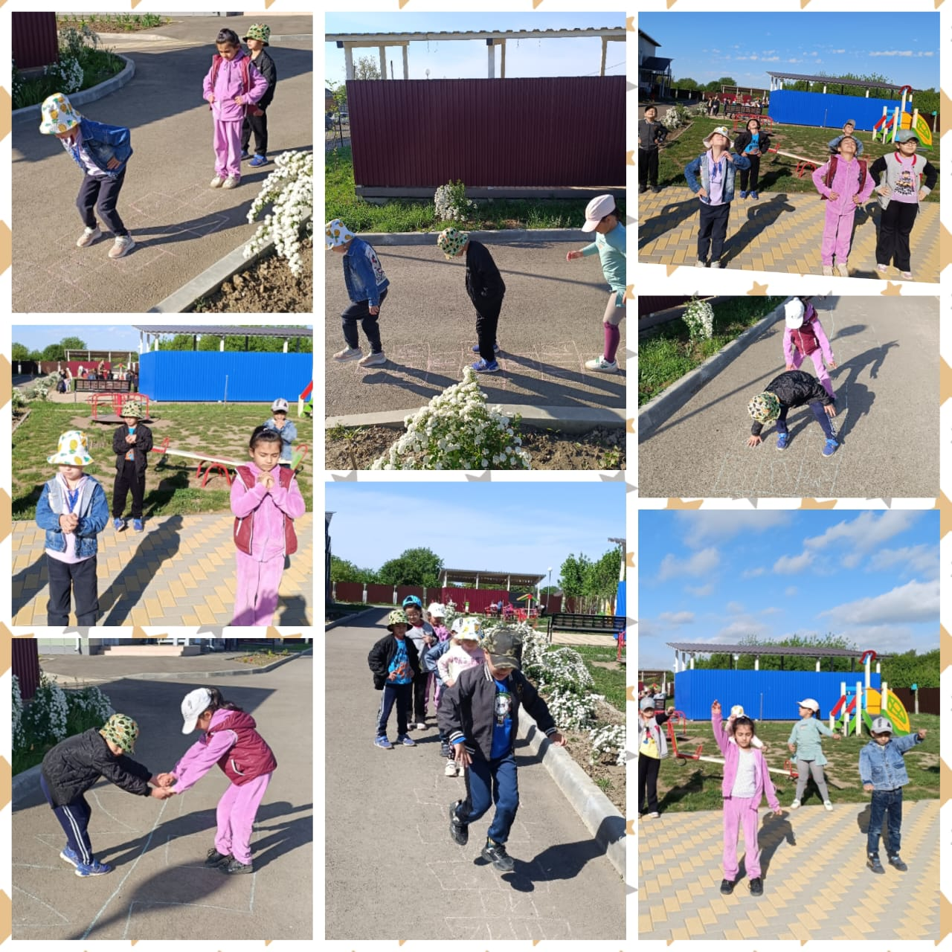

Каждый день недели имел определенную тематику:

Первый день – «Друзья спорта»;

Второй день – «Весёлые старты»;

Третий день – «Станция витаминная»;

Четвертый день – «Лесная аптека на пользу человеку!»;

Пятый день – «Умники и умницы».

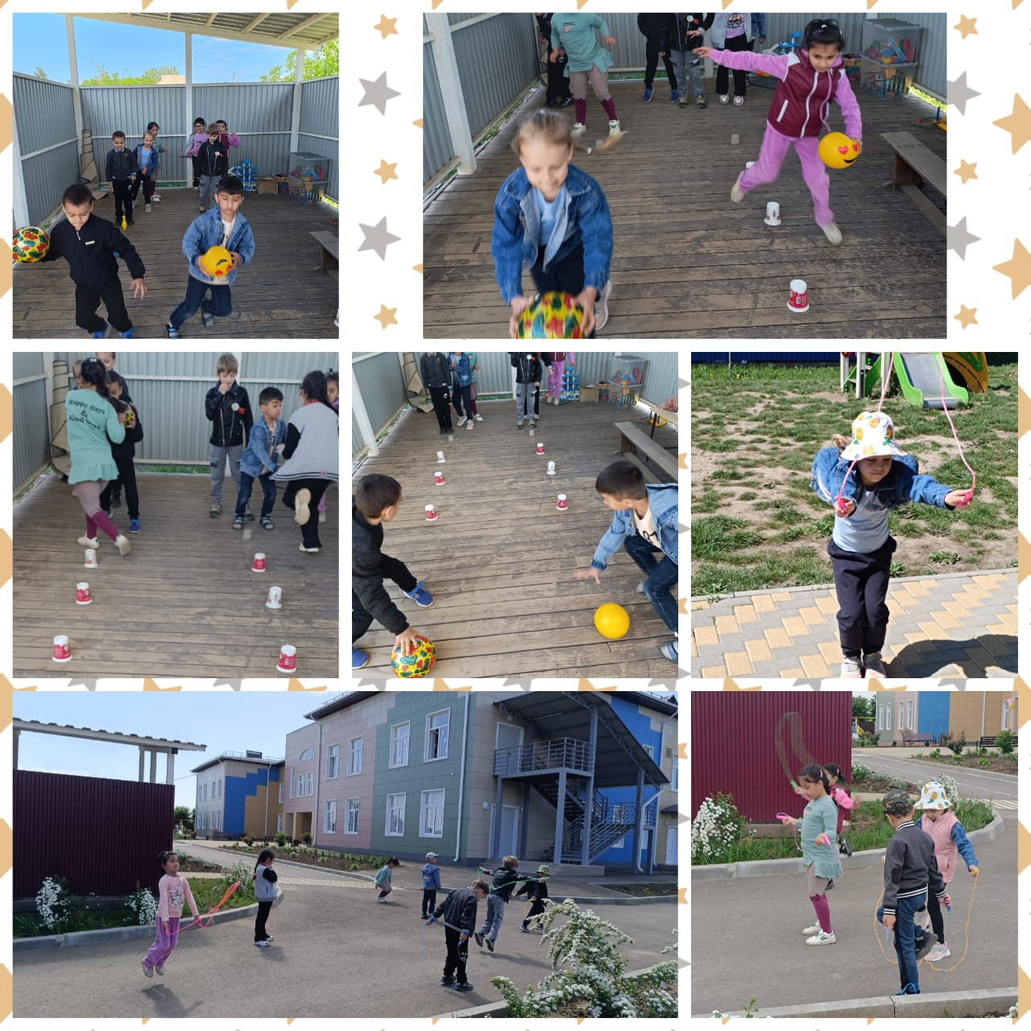

Ежедневно с детьми проводились беседы:

* «Здоровый образ жизни»;
* «Чтоб здоровым быть всегда, нужно закаляться!»;
* «Здоровым быть хочу – с полезными продуктами дружу!»;
* «Народная медицина, лекарственные растения.»;
* «Правильное питание».

С детьми читались стихотворения и художественная литература:

1. К.Чуковский «Доктор Айболит», «Мойдодыр», «Федорино горе»;
2. К.Кузнецов «Замарашка»;
3. С.Михалков «Про мимозу»;
4. Е.Пермяк «Про нос и язык»;
5. А.Барто «Девочка чумазая»;
6. Ю.Кислицына «Как Ваня чистым стал?»;
7. К.Паустовский «Теплый хлеб» и др.

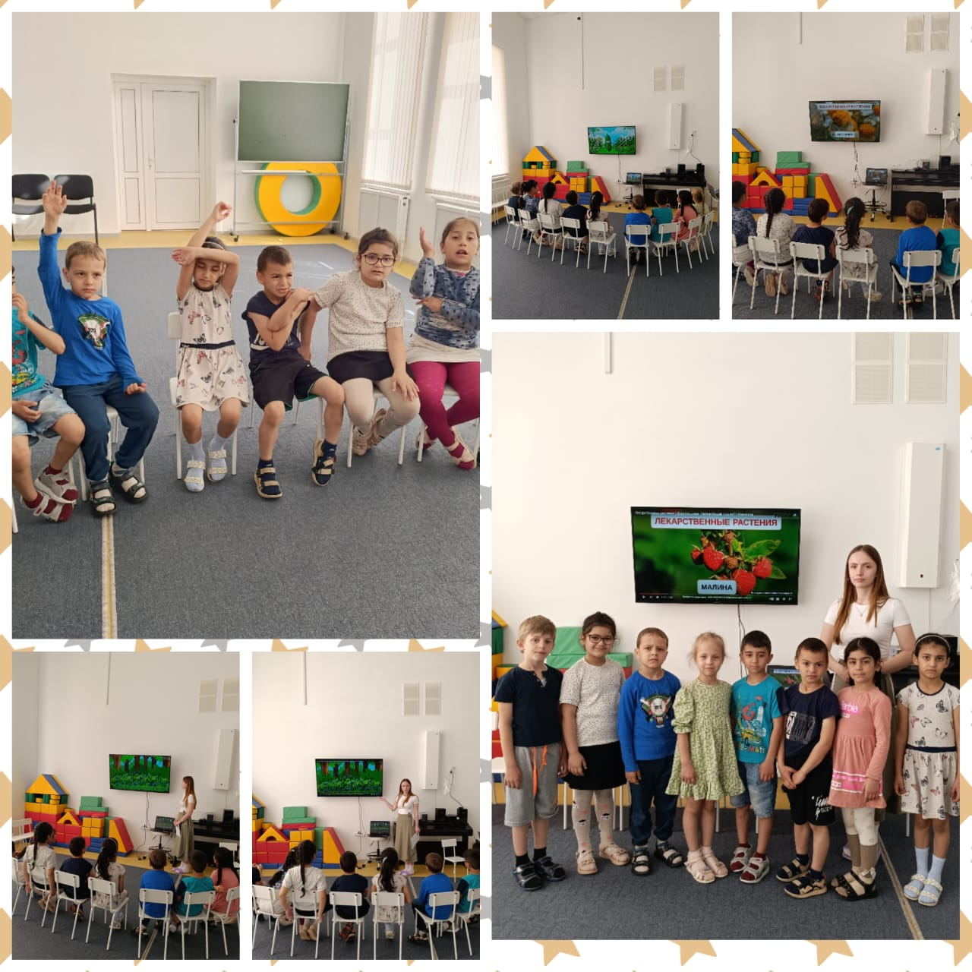

Также воспитанники просматривали отечественные мультфильмы на тему проекта:

1. «Федорино горе»;
2. «Мойдодыр»;
3. «Смешарики – Азбука здоровья».

Дети играли в сюжетно-ролевые игры: «Больница», «Ветеринарная лечебница», «Салон красоты», «Магазин продуктов», « Семья», «Аптека».

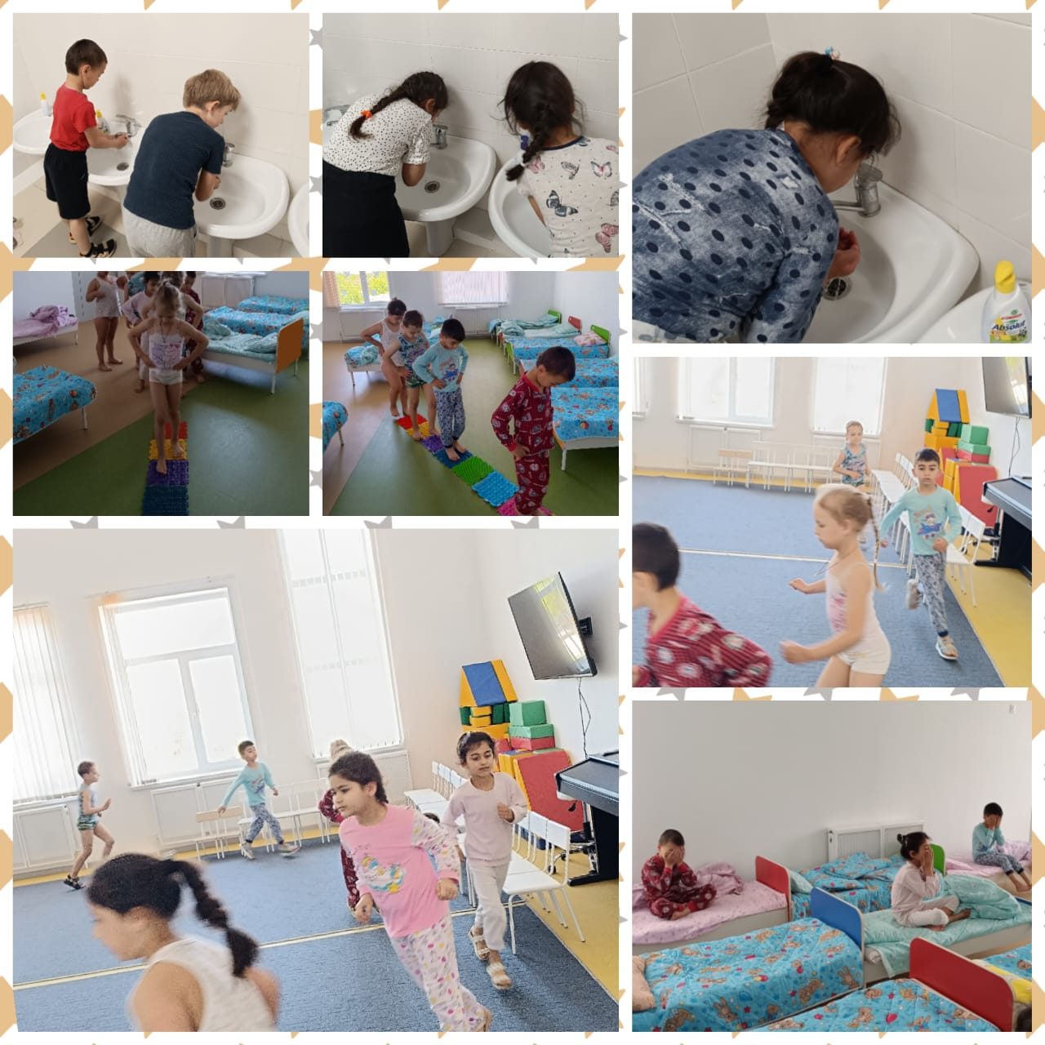

В течение недели здоровья проводились:

* Лепка «Атлет»;
* Праздник здоровья «Веселые старты»;
* Викторина «Умники и умницы»;
* Дидактическая игра «Угадай витамин на вкус!»;
* Дидактическая игра «Собери корзину полезных продуктов питания»;
* Соревновательный конкурс «Быстрая скакалка»;
* Рисование «Спортсмены».

Была проведена выставка работ по лепке и рисованию.

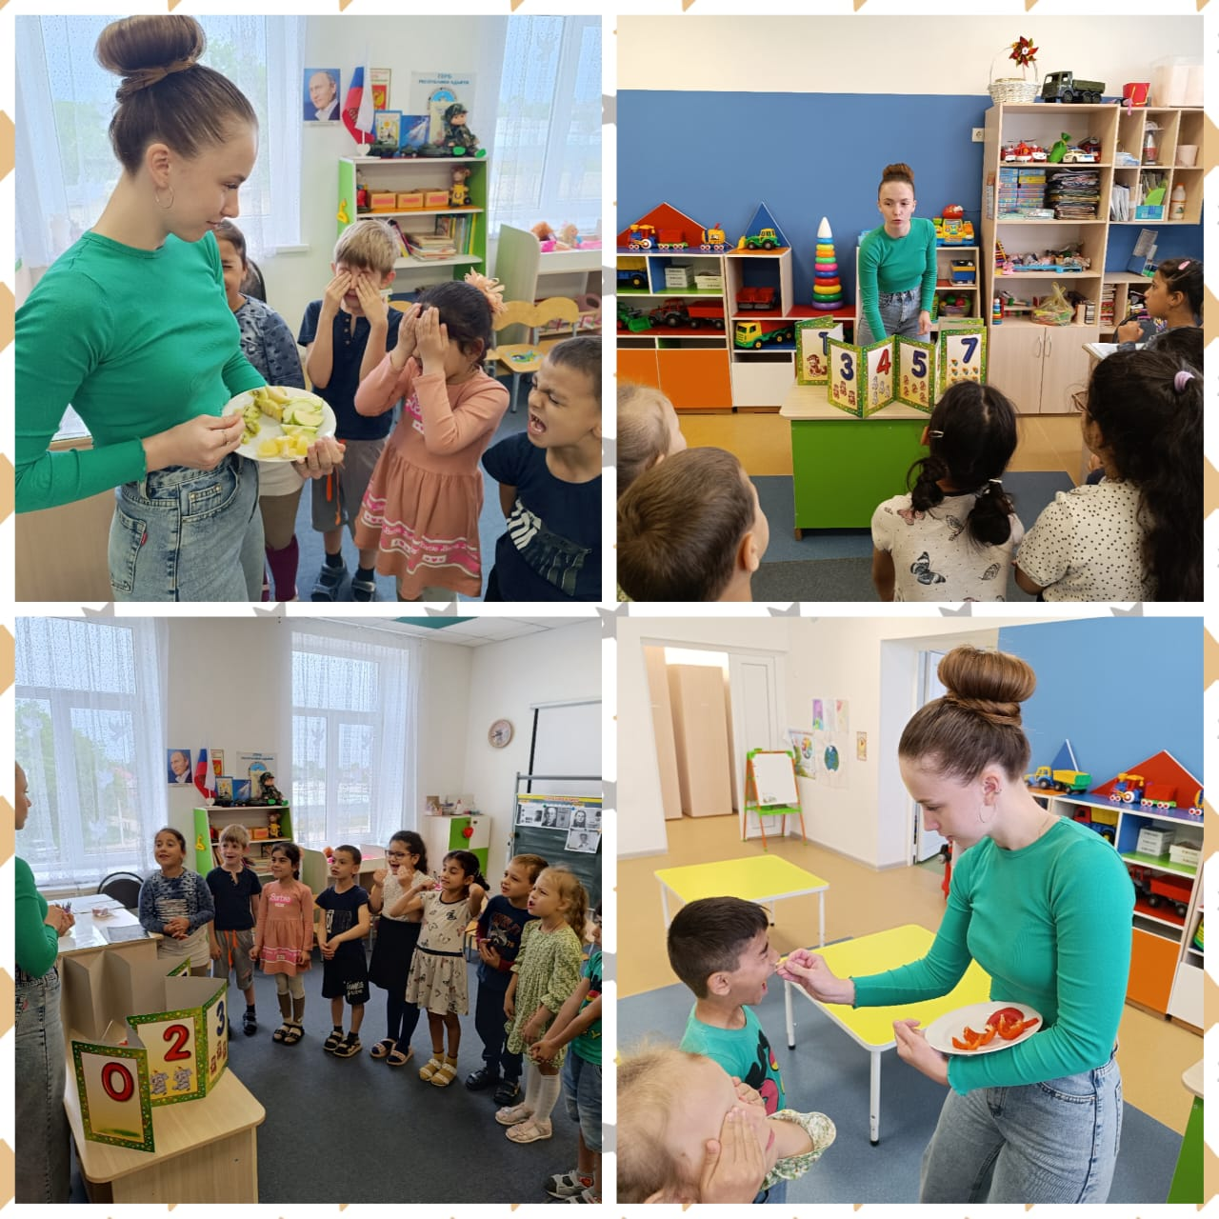

Дети решили вступить в клуб «Неболеек», вести здоровый образ жизни, заниматься физкультурой и спортом не только на Неделе здоровья, но и каждый день!

Был проведен «День здоровья», итоговое спортивное развлечение. Дети играли в веселые эстафеты на свежем воздухе, танцевали, отгадывали загадки о здоровом образе жизни.

